Оценка профессиональной культуры педагогического работника

1. Цель: выявить уровень проявления профессионально значимых черт личности педагога Носыревой М.А. в условиях образовательного процесса участниками образовательного процесса (коллегами)

2. Диагност: заместитель директора по ВР Железняк М.А.
В исследовании приняли участие педагоги МБОУ с.Вал (17 человек).

3. Сроки проведения: апрель 2017г.

4. Исследование проводилось с использованием методик
№ | Автор методики, название | Исследуемая характеристика
1 | Опросник «Диагностика наличия эмпатии, толерантности, конфликтности педагога» | Эмпатия  Толерантность  Конфликтность

5. Качественно-количественный анализ
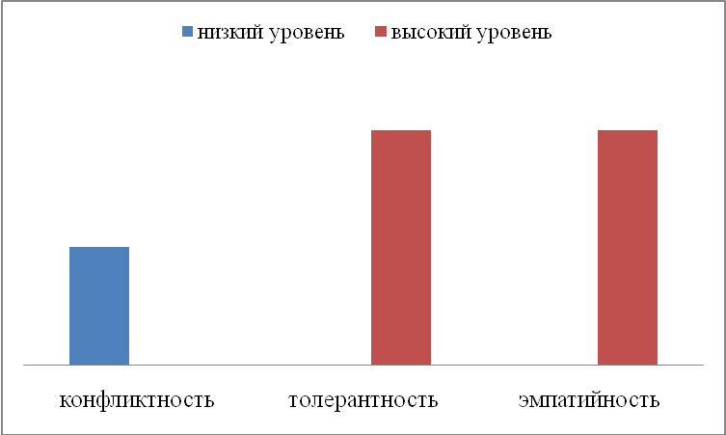

6. Вывод
Проведенное исследование позволяет сделать следующие выводы.
У педагога выявлен низкий уровень конфликтности. В данной ситуации речь идет не об уходе от конфликтов, проблемных ситуаций, столкновений и разногласий, которые случаются в профессиональной деятельности любого педагога, а об умении Марины Александровны решать их конструктивно, на ненасильственной основе. Неконфликтность прямо противоположна агрессивности и предполагает доброжелательную настроенность педагога на кого-то или на что-то. Учитель открыт для всего нового, спонтанного в учебной ситуации.
Уровень толерантности коллеги отметили как высокий. Это говорит о том, что у педагога сформирована внутренняя установка на уважение любого участника образовательного процесса (коллеги, учащиеся, родители). Марина Александровна строит свое общение, поведение на основе понимания, признания и принятия всех окружающих, независимо от их личностных и социальных различий.
Коллеги отмечают, что педагог уважает учеников за наличие у них собственного мнения, относится к ним с доверием, готова признавать их ценности и выбранную позицию.
Уровень эмпатийности – высокий. Марина Александровна уважительно и бережно относится к внутреннему миру окружающих. Умеет ставить себя на место другого человека, сопереживать.
Коллеги отмечают, что Марина Александровна способна чувствовать радость и боль учащихся, понимать причины их переживаний, чувствовать, что происходит с участниками образовательного процесса. Старается находить сильные стороны у каждого ученика и опирается на них в своей профессионально деятельности. Анализирует причины поступков и поведения ребят, стремится к выработке единства (но не одинаковости) в требованиях. Всегда поддерживает коллег по работе, умеет достигать согласия в решении педагогических вопросов. В решении спорных вопросов стремится к взаимопониманию.

Заместитель директора по ВР: Железняк М.А.

